·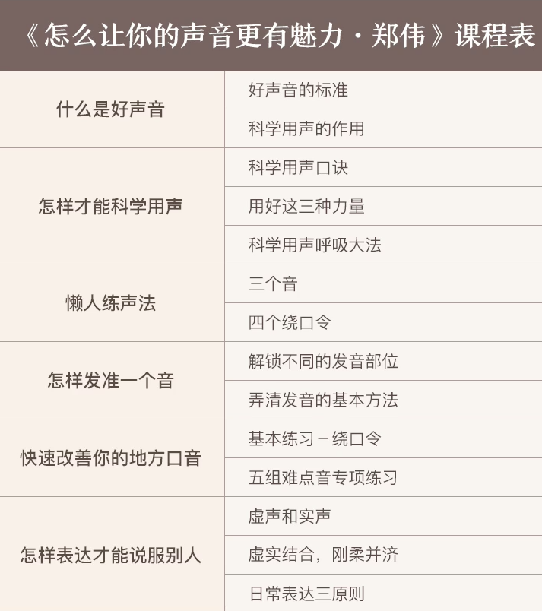

**2**  科学用声的口诀：

气息下沉、喉部放松、不僵不挤、声音贯通、字声轻弹、如珠如流、气随情动、声随情走。

通俗讲：情感是君王、气息是统帅、声音是士兵。

具体做法：

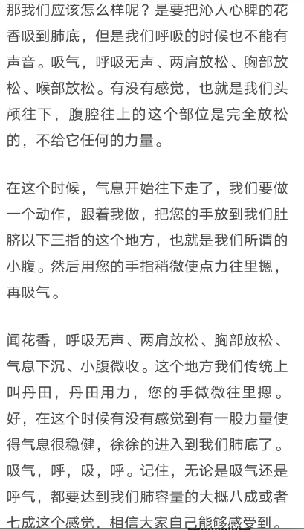

3：懒人训练法：

a：啊 U：污 音 I ：衣 音

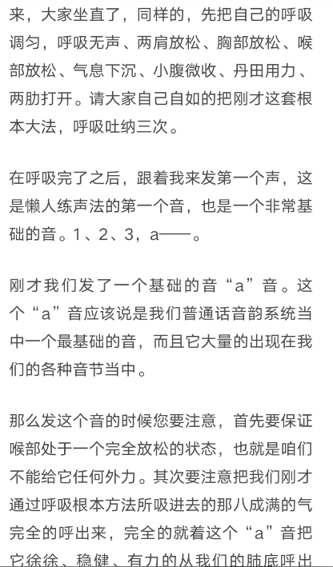 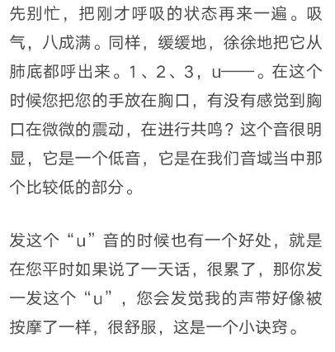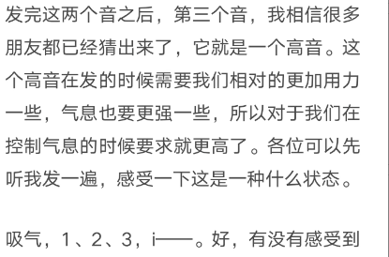

四个绕口令

1、八百标兵奔北坡，炮兵并排北边跑，炮兵怕把标兵碰，标兵怕碰炮兵炮

2、调到敌岛打特盗　　特盗太叼投短刀。　　挡推顶打短刀掉，　　踏盗得刀盗打倒。

3、**七加一、七减一，加完减完等于几?七加一、七减一，加完减完还是七。**

**4、哥挎瓜筐过宽沟，赶快过沟看怪狗，光看怪狗瓜筐扣，瓜滚筐空哥怪狗**

